Egy fodrászüzlet egy napi forgalmáról szóló adatbázisa

Mogyorósi Lilla, Szántó Vivien

Tartalom

Adatbázis bemutatása 2

Egyed-kapcsolat diagram 2

Logikai modell 3

Táblák közötti kapcsolatok 4

Fizikai modell 5

Lekérdezések 6

1. lekérdezés: 6

2. lekérdezés: 7

3. lekérdezés: 8

4. lekérdezés: 9

5. lekérdezés: 10

6. lekérdezés: 11

Riportok, kimutatások 12

1. kimutatás: 12

2. kimutatás: 12

# Adatbázis bemutatása

A kialakított adatbázis arra szolgál, hogy egy fodrászüzlet egy napos forgalmát mutassa be. Az adatbázis célja, hogy rögzítse az üzletben dolgozó fodrászok adatait, az ügyfelek adatait, akik aznap jártak a fodrászatban, a szolgáltatásokat, amiket igénybe lehet venni a fodrászüzletben, a fodrászok munkaidejét az adott napon, a fizetési eszközöket és a foglalásokhoz kapcsolódó adatokat.

Az adatbázis elkészítése során az Online SQL szerkesztőt használtuk lekérdezésekhez és az adatbázis létrehozásához. Kimutatásokhoz a PowerBI-t alkalmaztuk, mellette az Excel is használatban volt. A fizikai és logikai modellt pedig az Oracle segítségével készítettük el.

# Egyed-kapcsolat diagram

# Logikai modell

A „fodrasz” nevű tábla öt fodrász adatait tartalmazza. A fodrászok egyéni azonosítóját, a fodrászok műszakjának azonosítóját, a nevüket, telefonszámukat, az email címüket, a születési dátumukat és a nemüket.

A „fizetes” nevű tábla négy különböző fizetési lehetőség adtatait tartalmazza. A „fizetes” tábla attribútumai a fizetési mód azonosítója és a fizetési eszköz megnevezése.

A „szolgaltatas” nevű tábla a fodrászat által kínált tíz különböző szolgáltatás azonosítóját, megnevezését, azok árát és a szolgáltatás időtartamát tárolja el.

A „foglalas” tábla a foglaláshoz szükséges legfontosabb adatokat tartalmazza. A foglalás azonosítóját, a foglalást leadó ügyfél azonosítóját, a foglalásnál kért fodrász azonosítóját, a szolgáltatás azonosítóját, a fizetés azonosítóját, a vélemény azonosítóját, az időpont kezdetét és az időpont végét tartalmazza a tábla.

A „muszak” tábla három különböző műszak adatait tartalmazza.

Az „ugyfel” tábla 25 ügyfél adatait tartalmazza. Az „ugyfel” tábla az ügyfél azonosítóját, a keresztnevét és vezetéknevét, és az ügyfél elérhetőségének, illetve a foglalás leadásához szükséges adatait tartalmazza.

A „velemenyek” tábla öt különböző értékelés adatait különbözteti meg. A vendégek 1-től 5-ig terjedő skálán értékelheti a foglalását.

# Táblák közötti kapcsolatok

A „fodrasz” tábla kapcsolata a „muszak” táblával egy a többhöz kapcsolat, mivel egy fodrász csak egy műszakban tud dolgozni, de egy műszakban több fodrász is.

A „fodrasz” tábla kapcsolata a „muszak” táblával félig kötelező, mivel lehet, hogy aznap az egyik fodrász szabadságon van, azonban egy műszak sem lehet üres, minden műszakban kell legalább egy fodrásznak dolgoznia.

A „fodrasz” tábla kapcsolata a „foglalas” táblával egy a többhöz kapcsolat, mivel egy foglalásnál csak egy fodrász dolgozik, azonban egy fodrásznak lehet több különböző foglalása is egy nap.

A „fodrasz” tábla kapcsolata a „foglalas” táblával félig kötelező, mivel egy foglalásnál kötelezően szerepelnie kell egy fodrásznak, viszont olyan előfordulhat, hogy egy fodrásznak nincs foglalása.

Az „ugyfel” tábla kapcsolata a „foglalas” táblával egy a többhöz kapcsolat, mivel egy foglalásnál egy ügyfél szerepelhet, de egy ügyfél több foglalást is tehet egy napon belül.

Az „ugyfel” tábla kapcsolata a „foglalas” táblával kötelező, mivel egy foglalásnál muszáj egy ügyfélnek szerepelnie és egy ügyfélnek muszáj, hogy legyen foglalása (ezért került bele az aznapi adatbázisba az ügyfél)

A „foglalas” tábla kapcsolata a „velemeny” táblával egy a többhöz kapcsolat, mivel egy foglalásnál csak egy vélemény szerepelhet, de egy vélemény több foglalásnál is szerepelhet. (ezek a vélemények nem szövegesen írt egyéni vélemények, hanem egy skálán lévő értékelés)

A „foglalas” tábla kapcsolata a „velemeny” táblával opcionális, mivel egy foglalásnál nem muszáj véleménynek szerepelnie és egy véleményhez nem muszáj foglalásnak tartoznia.

A „foglalas” tábla kapcsolata a „szolgaltatas” táblával egy a többhöz kapcsolat, mivel egy foglalásnál csupán egy szolgáltatást lehet választani, azonban egy szolgáltatás több különböző foglalásnál is szerepelhet.

A „foglalas” tábla kapcsolata a „szolgaltatas” táblával félig kötelező kapcsolat, mivel egy foglalásnál kötelező szerepelnie egy szolgáltatásnak, viszont olyan előfordulhat, hogy egy szolgáltatás nem kapcsolódik egy foglaláshoz sem.

A „foglalas” tábla kapcsolata a „fizetes” táblával egy a többhöz kapcsolat, mivel egy foglalásnál egyféle fizetési mód szerepelhet, de egy fizetési mód több különböző foglalásnál is szerepelhet.

A „foglalas” tábla kapcsolata a „fizetes” táblával félig kötelező kapcsolat, mivel egy foglaláshoz kötelezően kapcsolódik egy fizetési mód, azonban előfordulhat olyan, hogy egy fizetési mód nem kapcsolódik egy foglaláshoz sem.

Az ábrán jól látható, hogyan kapcsolódnak egymáshoz a különböző táblák.

# Fizikai modell

# Lekérdezések

## lekérdezés:

Az alábbi lekérdezés azt mutatja be, hogy a fizetési eszköz szerint hány darab fizetés történt (hányszor vásároltak aznap az adott fizetési eszközzel), illetve megjeleníti az összeget is, ami az adott fizetési eszközzel történt fizetések összegét mutatja forintban. Emellett a ROLLUP műveletet használva megjelenik a végösszeg is.

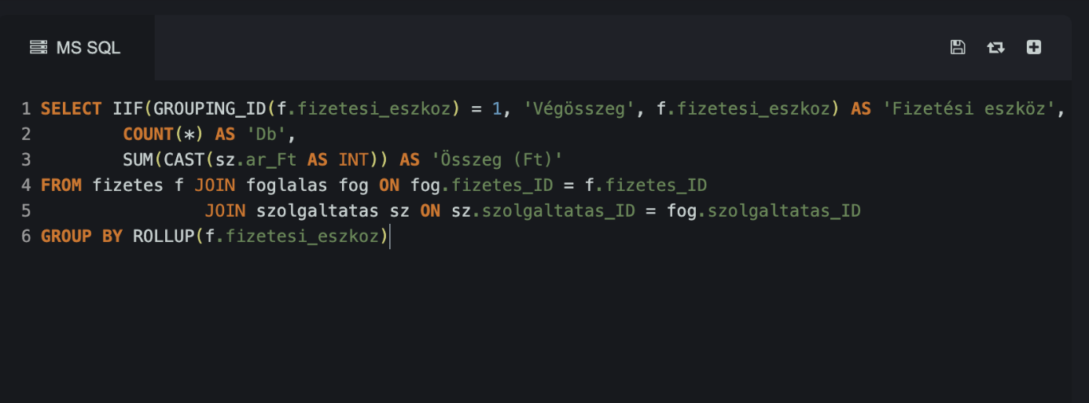

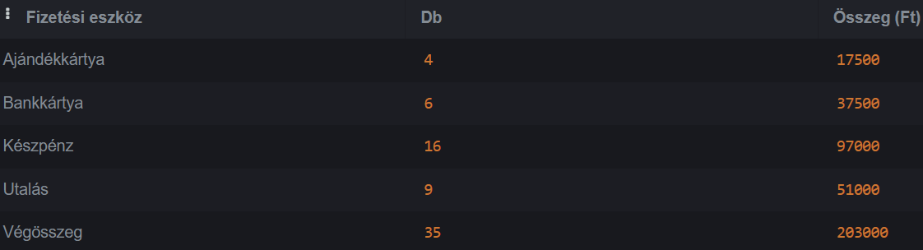

A kördiagram azt ábrázolja, hogy a vásárlások (Db) milyen arányban oszlanak meg különböző fizetési eszközökön keresztül. A kördiagram segítségével könnyen leolvasható, hogy melyik fizetési mód a leggyakrabban használt, illetve, hogy milyen arányban használják az emberek a különböző fizetési lehetőségeket vásárlásaik során.

## lekérdezés:

Ez a lekérdezés arra szolgál, hogy azonosítsa és megjelenítse azt a fodrászt, aki az adott napon a legtöbb munkát végezte el. A lekérdezés kiszámolja a foglalások időtartamát percben, majd ezeket az időtartamokat összeadja a fodrász azonosító szerint csoportosítva. Ezt követően a lekérdezés kiválasztja azt a fodrászt, aki a legnagyobb összegű munkaidővel rendelkezik az adott napon, és megjeleníti a nevét egyetlen rekordként, valamint a munkaidőt órában. Ezáltal könnyen látható, hogy ki dolgozott a legtöbbet az adott napon, és mennyi időt töltött a fodrászatban.

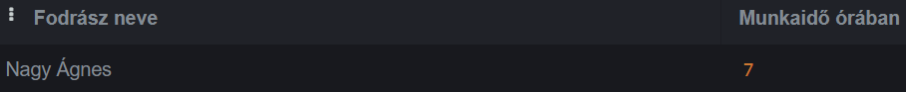

## lekérdezés:

Ez a lekérdezés arra irányul, hogy Kiss Eszter nevű fodrász munkanapját elemezze. A lekérdezés a foglalások azonosítóját és a hozzájuk rendelt fodrász azonosítóját jeleníti meg, valamint Kiss Eszter teljes nevét, akihez ezek a foglalások tartoznak. Emellett kiszámolja, hogy az adott foglalásig Kiss Eszter összesen mennyi időt dolgozott (percben). Ez a munkaidő a foglalások időtartamainak összegét mutatja az adott foglalásig.

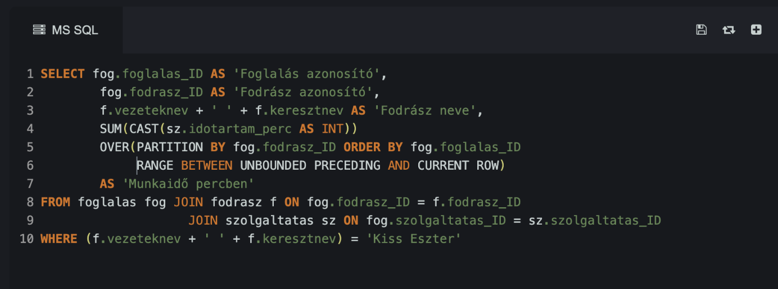

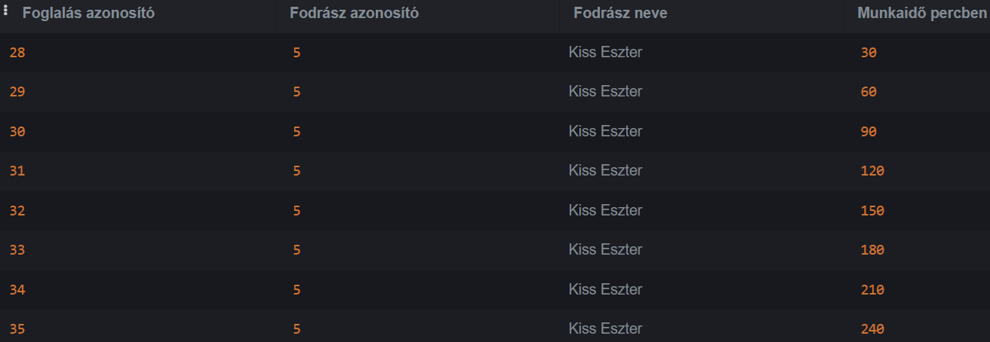

## lekérdezés:

Az alábbi lekérdezés arra irányul, hogy azonosítsa azokat az ügyfeleket, akik az adott napon a legolcsóbb szolgáltatást vették igénybe. A lekérdezés az ügyfelek nevét és a velük végzett szolgáltatás nevét jeleníti meg.

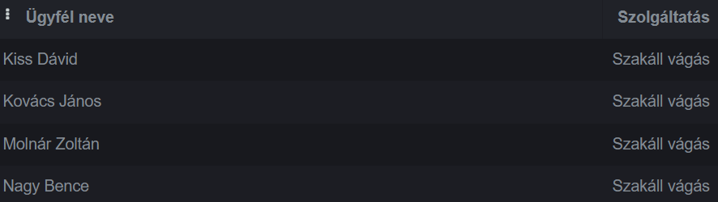

## lekérdezés:

Az alábbi lekérdezés SELECT eredménye bemutatja, hogy melyik szolgáltatást nem vették igénybe, vagyis nem szerepel a foglalas táblában.

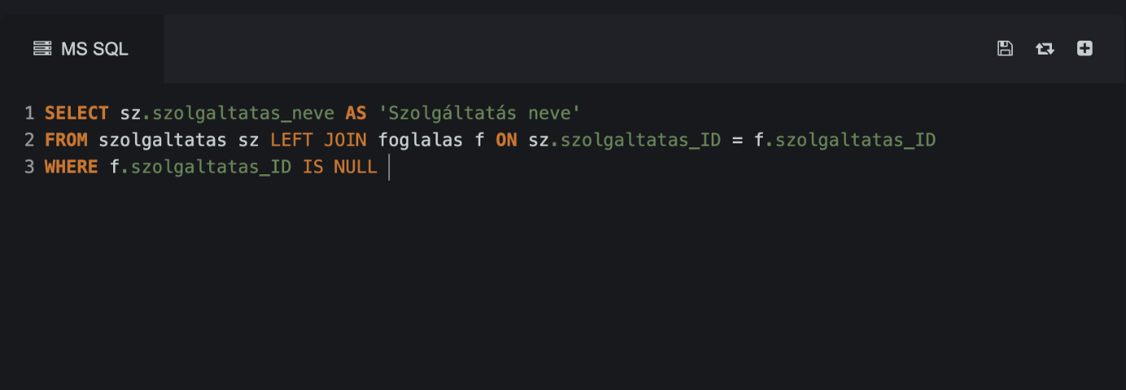

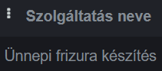

## lekérdezés:

A lekérdezés eredményei között szerepel az ügyfél neve, a foglalások száma és a fizetett összeg. A foglalások számát és a fizetett összeget az egyes ügyfelekhez rendeli, azaz megmutatja, hogy az adott ügyfél hány szolgáltatást vett igénybe, és összesen mennyit fizetett aznap. A lekérdezés a fizetett összeg szerint csökkenő sorrendben rendezi az eredményeket, így ez a lekérdezés segít áttekinteni, hogy az adott napon mely ügyfelek vettek igénybe a legtöbb szolgáltatást, illetve a legkevesebbet.

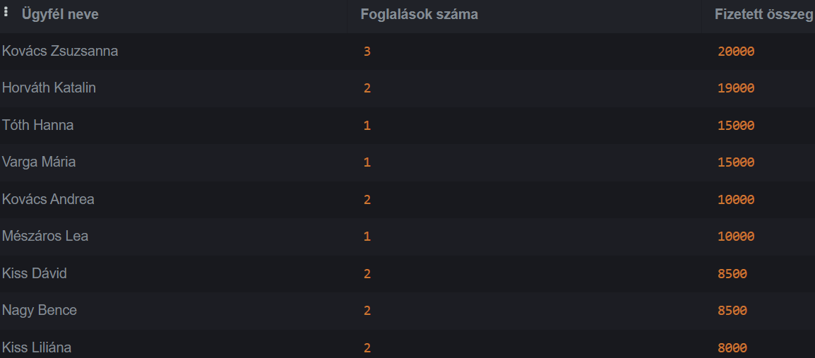

# Riportok, kimutatások

## kimutatás:

Ez a kimutatás azt ábrázolja, hogy az egyes szolgáltatások hányszor voltak aznap elvégezve (hány ügyfél vette igénybe). Segítségével betekintést nyerhetünk abba, hogy melyik szolgáltatások népszerűek és melyek azok, amelyekre kevésbé van kereslet az ügyfelek körében.

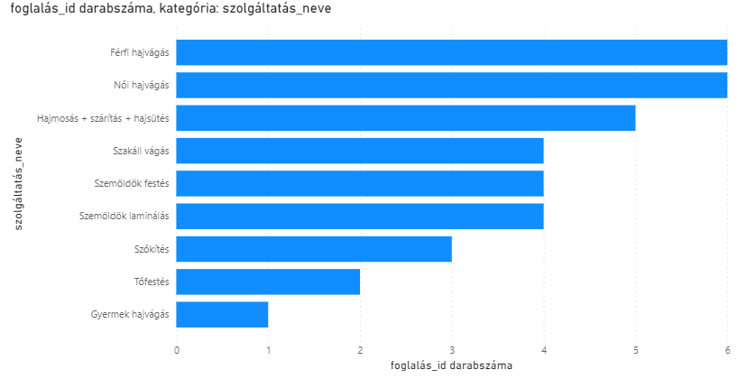

## kimutatás:

Ez a két kimutatás összekapcsolódik, és két fontos aspektust mutat be a fodrászok tevékenységéből. Az első kimutatás grafikusan ábrázolja a műszakokat (reggeli, délutáni, esti), bemutatva, hogy mikor dolgoznak a fodrászok. A második kimutatás pedig az egyes fodrászokhoz érkező foglalásokat jeleníti meg, ahol az x tengelyen a fodrász azonosítója, míg az y tengelyen az aznapi foglalások száma látható.

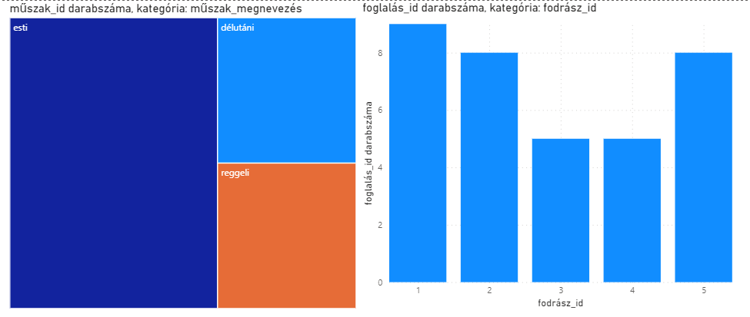

Amennyiben a műszakra szűrünk (bal oldali diagrammal), akkor a jobb oldali diagramon látható lesz, hogy adott műszakban melyik fodrász dolgozik, és az ő azonosítóját jeleníti meg. Ezáltal könnyen nyomon követhető, hogy a különböző műszakokban melyik fodrászok dolgoznak.

